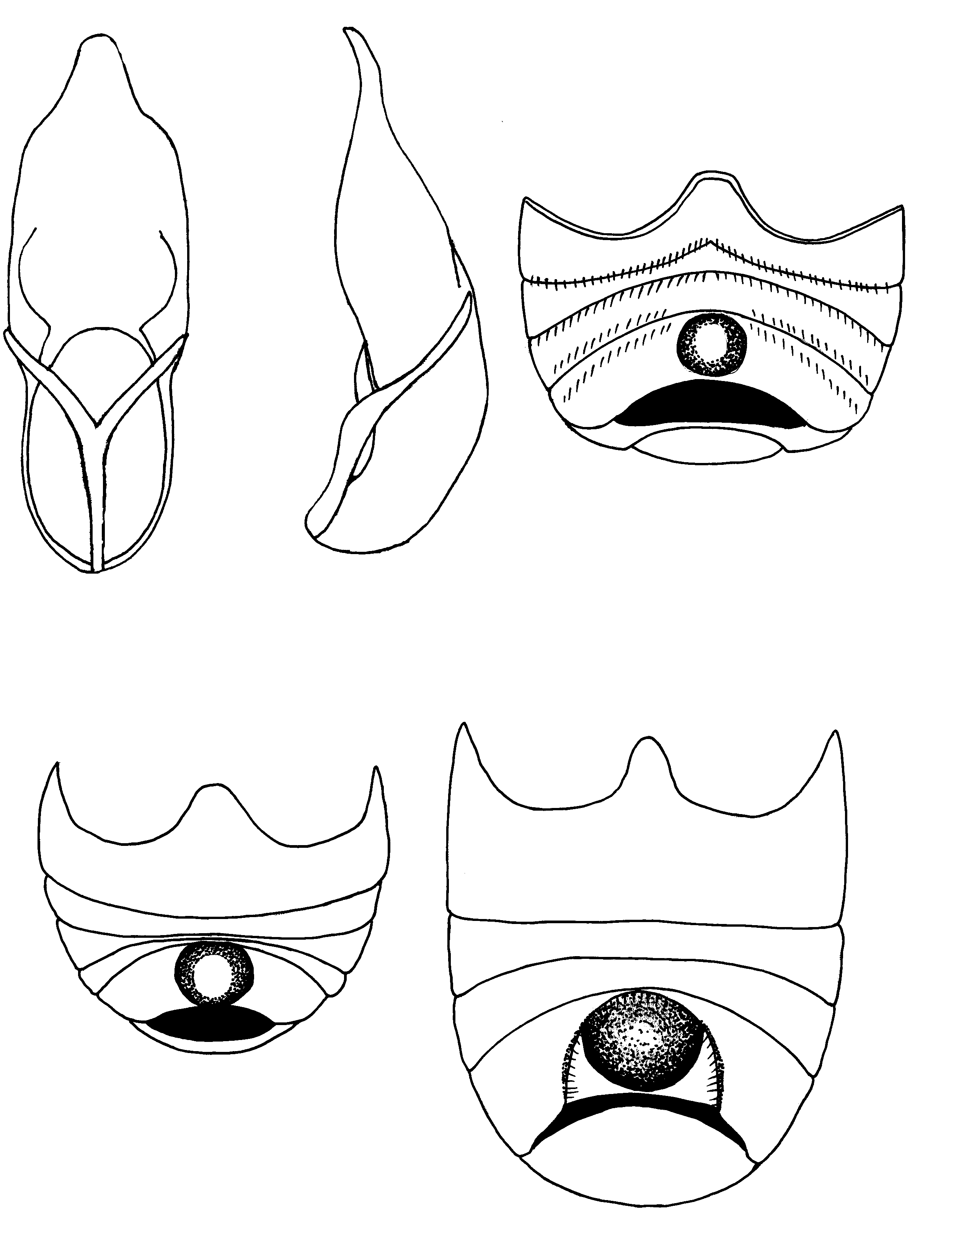
32
33
34
35
пн
па
тг
Рис. 32 - 35. Cryptocephalinae
32- эдеагус Cryptocephalus снизу и сбоку: пн- пенисная трубка; па- парамеры; тг- тегмен; брюшко самок: 33- Cryptocephalus; 34- Pachybrachis; 35- Jaxartiolus.

